План воспитательной работы
в 7 «б» классе
Джанкезовой Р.Х

МКОУ «СОШ а. Кызыл – Октябрь»
на 2020-2021 учебный год

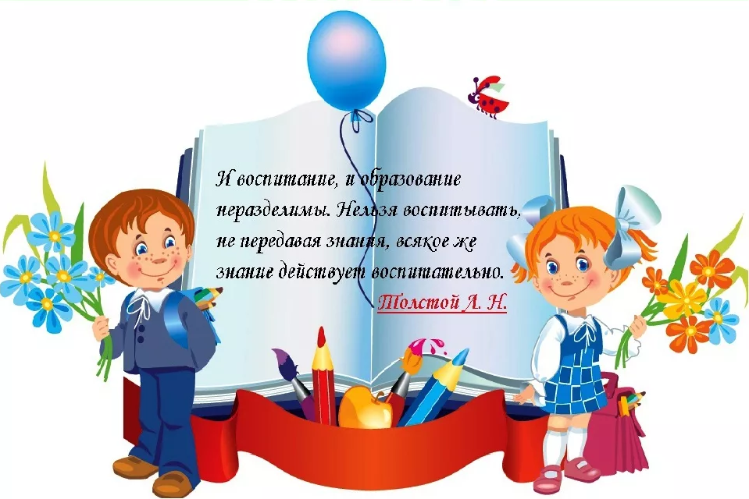

Анализ воспитательной работы за 2019-2020 учебный год
классного руководителя 7 «б» класса
Джанкезовой Р.Х.

В начале прошлого учебного года были поставлены следующие цели и задачи учебно-воспитательной работы:
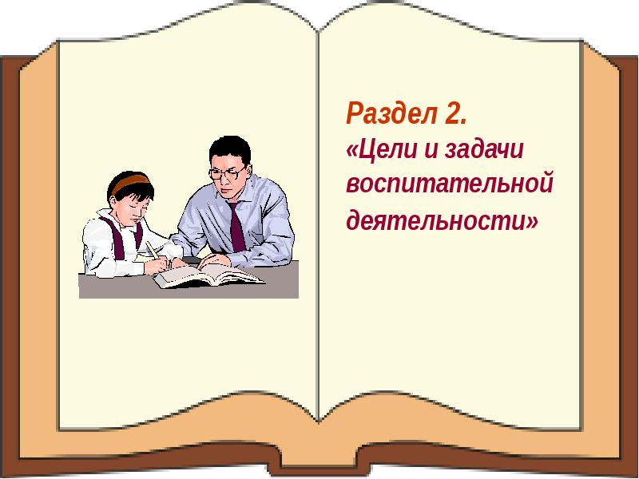Цели:
1. Воспитание способности делать свой жизненный выбор и нести за
него ответственность; отстаивать свои интересы, интересы своей
семьи, коллектива, своего народа, государства.
2. Воспитание нравственного человека, способного к проявлению
нравственного поведения в любых жизненных ситуациях.
3. Развитие интеллектуальной сферы учащихся.
4. Пропаганда здорового образа жизни, защиты, сохранения и
укрепления здоровья учеников.
5. Сплочение коллектива.
Задачи:
1.Вести работу по воспитанию уважения к национальной культуре, своему народу, своему языку, традициям и обычаям своей страны.
- Вести работу по формированию доброжелательных отношений между одноклассниками.
- Создать условия для формирования культуры интеллектуального развития и совершенствования.
- Вести работу по формированию у учащихся культуры сохранения и совершенствования собственного здоровья.
- Создать условия для формирования единого коллектива учеников, родителей, классного руководителя. руководителя.
Все запланированные на 2019-2020 уч. год мероприятия были проведены. В этом году наш классный коллектив достаточно активно участвовал в жизни школы, многие мероприятия проводились в режиме онлайн , но дети принимали активное участие.
Ребята с удовольствием проводили общешкольные мероприятия, Сами являлись активными участниками всех мероприятий. Участвовали в различных конкурсах, соревнованиях не только школьного, но и муниципального уровня.
3. Возникали проблемы с посещаемостью родителями совместных с детьми мероприятий. Причинами могут являться график работы некоторых родителей, а также недостаточный уровень заинтересованности отдельных родителей во внеурочной деятельности детей. Для решения данной проблемы необходимо активнее привлекать родителей к участию во внеурочной деятельности учащихся, подчеркивать важность внеурочной школьной деятельности в воспитании и развитии детей.
4. Наиболее удачными мероприятиями в прошедшем году стали:

- Конкурс рисунков на тему: «2 ноябрь». Приняли участие и заняли – 2 место.

- Приняли активное участие в месяце патриотизма .

- Общешкольный праздник «День матери» - все учащиеся класса ответственно подошли к подготовке и достойно выступили
5. Работа с родителями. (в прошлом году родительские собрания проводили в режиме онлайн из-за дистанционного обучения)
За прошедший год проведено 5 родительских собраний и 5 заседаний родительского комитета. Родительские собрания не все родители посещают регулярно. Явка составляет 60 %.
- На собраниях обсуждали такие вопросы, как проблемы обучения в средних классах, переход на новые ФГОС о режиме дня учащихся 7 класса, об учении с увлечением, о переходном возрасте, о развитии чувства ответственности в детях, о горячем питании, о внешнем виде, о профилактике табакокурения и алкоголизма, сквернословия, о ведении портфолио, решали организационные вопросы. Родители принимали участие в классных и общешкольных мероприятиях. Совместно с родителями проведены следующие мероприятия: классный час «Учитель – профессия нужная, главная и важная на земле», «День рождения класса», «День матери», «Новогодний калейдоскоп», конкурс «Супермама», акция «Кормушка», участвовали в реализации
социального проекта «Цветущая школа» и «Посади свою грядку». Большую помощь в воспитательной работе мне оказывали родители. Хочется отметить активную работу родительского комитета.
Родители в основном принимали участие в жизни класса, оказывали помощь в подготовке к различным мероприятиям, большинство откликались на любую просьбу и сами выступали с различными идеями, предложениями. Все это способствовало формированию единого коллектива учеников, родителей, классного руководителя.

2. Характеристика классного коллектива

Психолого-физиологическая и интеллектуальная характеристика.

В классе 25 учащихся:
мальчиков - 13 человек
девочек - 12 человек
Состав класса.
1.Аджиев Азамат
2.Абдуллаев Курман
3.Батчаев Арафат10.Батчаева Диана
11.Батдыева Милана
12. БытдаеваАиша
13.Дотдаева Милана
14.Дотдуева Фатима
15Кипкеева Радмила
16.Салпагарова Лейля
17.Теуева Хафиза
18. Тохчукова Амина
19.Узденова Арина
20. Чотчаев Динислам
21.Халкечев Абдуллах
22 Болурова Фатима
23. Шидакова Алина
24.Кочкарова Фатима
25 Акбаева Мариям

Возрастной состав:
2007 года рождения - 17 чел.
2008 года рождения - 8 чел.

В 7 классе в данный момент обучаются 25 человек, в том числе 13девочек и12 мальчиков.
Учащиеся 7 класса имеют уровень успеваемости выше среднего. 10 человек показывают весьма высокий уровень работоспособности и сформированной учебных навыков. Они очень способны, разносторонне одарены, лидеры на всех уроках.
Стараются добиться результатов, хотя и не всегда успешно еще 7 человек. Но все эти дети имеют положительные отметки по всем предметам учебного плана, у них сформирована мотивация обучения. Наибольшего внимания в учебе требуют 2 человека, которые имеют не очень хорошие результаты в учебе.
В классе отношения в основном дружеские.
Пока еще рано говорить об отличной сплоченности коллектива. В классе неплохие взаимоотношения, изолированных и отверженных нет. В целом ребята достаточно доброжелательны друг к другу. В то же время в повседневном общении бывают небольшие конфликтные ситуации.
В классе нередки случаи нарушения дисциплины на уроках.
Учащиеся часто не умеют распределять свои силы; самооценка своих способностей, успехов и неудач в основном адекватная. И все же остается деление на организаторов, активных участников и пассивных исполнителей. В трудную минуту умеют сплотиться, болеют за общее дело.
В большинстве своем ребята интеллектуально и эмоционально коммуникабельны.
Иногда отсутствует сознательная дисциплина. Не все дети могут противостоять некорректному поведению некоторых одноклассников. Иногда наблюдается упрямство, эгоизм. Свои чувства учащиеся могут проявлять очень бурно.
К общественным поручениям относятся по-разному, но в основном ответственно, хотя некоторые из детей считают это второстепенным делом.
Ребята очень общительные, активные, увлекающиеся. Охотно посещают кружки, секции. Принимают активное участие во внеклассных мероприятиях.
В общественно полезном труде участвуют с интересом и в полном составе.
Учащиеся хорошо развиты физически.
Ожидаемые проблемы:
1. Нехватка времени, неорганизованность, плохая дисциплина на уроках (большинство детей активны и достаточно бурно проявляют свои эмоции).
Предполагаемое решение: воспитание ответственности за свою судьбу, жесткое планирование времени.
2. Некорректное поведение.
Решение: формирование навыка культуры цивилизованного общения и норм социального поведения.
3. В 7 классах обычно мальчики и девочки существуют отдельно, что усиливает безалаберность и безответственность класса.
Решение: общие вечера, походы, поездки, подготовка к мероприятиям с привлечением всех ребят.
4. Картина здоровья - характерная для наших детей: есть дети подготовительной группы, специальной группы.
Решение: приучать детей к спорту, здоровому образу жизни.

      - Социальная характеристика класса

Неполные семьи
1 | Шидакова А  Салпагарова Лейля
многодетные семьи
1. | Батдыева Милана Узденова Арина Кипкеева Радмила  Чотчаев Динислам | Первомайская ,40
Малообеспеченные семьи – нет

3. Успеваемость обучающихся

Успеваемость в классе в целом высокая:
из 25 учащихся

5 отличника -
Дотдуева Ф.
Дотдаева М
Батчаева Д.
Узденова А.
Шидакова А.
Хорошистов - 9
8- троечников.
Неуспевающих по итогам года – нет.
Качество знаний – 72 %.

Актив класса

Общественное поручение | ФИО обучающихся
Президент класса | Шидакова Алина
Министр образования | Узденова Арина
Министр физической культуры и спорта | Шидаков Салауат  Аджиев Азамат
Министр охраны законности и права | Кипкеева Радмила  Батчаев Арафат
Министр культуры | Тохчукова Амина  Дотдаева Милана
Министр здравоохранения | Акбаева Мариям  Салпагарова Лейля
Министр финансов | Батдыева Милана  Дотдуева фатима
Министр труда  Ответственный за дежурство по классу | Болурова Фатима  Чотчаев Динислам

Взаимодействие с учителями - предметниками
Задачи:
>координация деятельности учителей - предметников для соблюдения единства требований и ликвидации перегрузки учащихся;
- помощь в работе по развитию познавательных интересов учащихся;
- содействие при контакте с родителями учащихся;
- содействие индивидуальному подходу к учащимся в процессе обучения (помощь слабоуспевающим, моральная поддержка сильных учащихся).
Формы реализации этих задач:
- систематическое посещение уроков учителей - предметников
- встречи, беседы
Цели посещения:
- Повышение уровня успеваемости.
- Соблюдение единых требований к учащимся.
- Наблюдение за организованностью учащихся на уроке.
- Отслеживание нагрузки на учащихся, чтобы не допустить их перегрузки.
- Осуществление индивидуального подхода к одаренным, неуспевающим, хронически больным учащимся.

Список учителей-предметников 7класса

№ | ФИО | Предмет
1 | Байрамукова А.Б.  Бостанова Л.Ю. | русский язык  литература
2 | Кипкеев М.Я. | математика
3 | Джанибекова М.И.  Тамбиева А.К. | Иностранный язык
4 | Джанкезова Р.Х. | История  обществознание
5 | Айбазова Ф.Э | Родной язык  Родная литература
6 | Байрамукова А.Б.,  Узденова Т.В. | технология  ИЗО
9 | Хубиев М.Х | физкультура
10 | Батчаева М.Р. | музыка
12 | Аппакова Ф.Б. | биология

ГРАФИК ПОСЕЩЕНИЯ УРОКОВ В 7 КЛАССЕ

№п.п | предметы | сентябрь | октябрь | ноябрь | декабрь | январь | февраль | март | апрель | Май
1. | Русский язык |  | + |  |  | + |  |  | + | +
2. | Литература |  |  | + |  |  | + |  | + | +
3. | Английский язык |  | + |  | + |  |  | + |  | +
4. | Математика |  | + |  | + |  |  |  | + | +
5. | История |  | + |  | + |  |  |  | + | +
6. | Биология |  | + |  | + |  |  | + |  | +
7. | Технология | + |  |  |  |  | + |  | +
8. | ИЗО |  |  | + | + |  |  |  | +
9. | ОБЖ | + |  |  |  |  | +
10. | Музыка | + |  |  |  |  | +
11. | Информатика |  |  |  | + |  |  | +
12. | Физическая культура |  | + |  | + |  |  | +
13. | География |  | + |  | + |  |  |  | +
15. | Обществознание |  | + |  |  | + |  |  | +

Работа с родителями
Состав родительского комитета

№ п.п | Ф.И.О. | Адрес | Телефон | Где и кем работает
1. | Эркенов Э.М | У. Алиева 49 | 89283990599 | Глава  а.Кызыл-Октябрь
2. | Шидакова Ф. | Ул. Алиева 16 | 89298606890 | домохозяйка
3. | Батчаева А | Ул. Первомайская , 20 | 89383550999 | домохозяйка
4. | Батдыева М | Ул.Первомайская,3 | 89283803335 | домохозяйка

Месяц | Заседания род.комитета | Классные род.собрания | Общешкольные род.собрания | Индивидуальна  я работа с  родителями | Мероприятия, в которых  участ. родители
сентябрь |  | Организационное собрание.  1.09.2020г |  | Посещение семей.  Встречи, беседы с родителями. | Праздник Первого звонка.  1.09.2020г
октябрь |  |  | День открытых дверей для родителей 16.11.2020г | Посещение семей.  Встречи, беседы с родителями
ноябрь |  | Психологические возрастные особенности подростка |  | Посещение семей.  Встречи, беседы с родителями | Семейный капустник, посвященный Дню матери. 28.11.2020г

Месяц | Заседания род.комитета | Классные род.собрания | Общешкольные род.собрания | Тематические  и индивид, консультации | Мероприятия, в которых  участ. родители
декабрь | 16.12.2020г  Подготовка к Новому году |  | День открытых дверей для родителей 16.12.2020г | Посещение семей. Встречи, беседы с родителями | Праздничная программа, посвященная встрече Нового года.
январь |  | Стили семейного воспитания |  | Посещение семей. Встречи, беседы с родителями | Экскурсия в зимний лес
февраль | Оказать  помощь в  подготовке  праздника,  посвященного  Дню  защитника  Отечества.  20.02.2021 |  | День открытых дверей для родителей 16.02.2021г | Посещение семей. Встречи, беседы с родителями | День  защитника  Отечества.

Месяц | Заседания род.комитета | Классные род.собрания | Общешкольные род.собрания | Тематичес  кие и  индивид.  консульта  ции | Мероприятия, в которых  участ. родители
март |  |  |  | Посещение семей. Встречи, беседы с родителями | 6.03.2021  Праздничная программа, посвященная 8 Марта
апрель | Помощь в подготовке и проведении спортивного праздника |  | День открытых дверей для родителей 16.04.2021 | Посещение семей. Встречи, беседы с родителями | Спортивный праздник «Мама, папа, я – спортивная семья»
май |  | Союз семьи и школы  18.05.2021 |  | Посещение семей. Встречи, беседы с родителями | Участие в вахте памяти. Встреча с ветеранами. 8.05.2021  День походов. 25.05.2017.

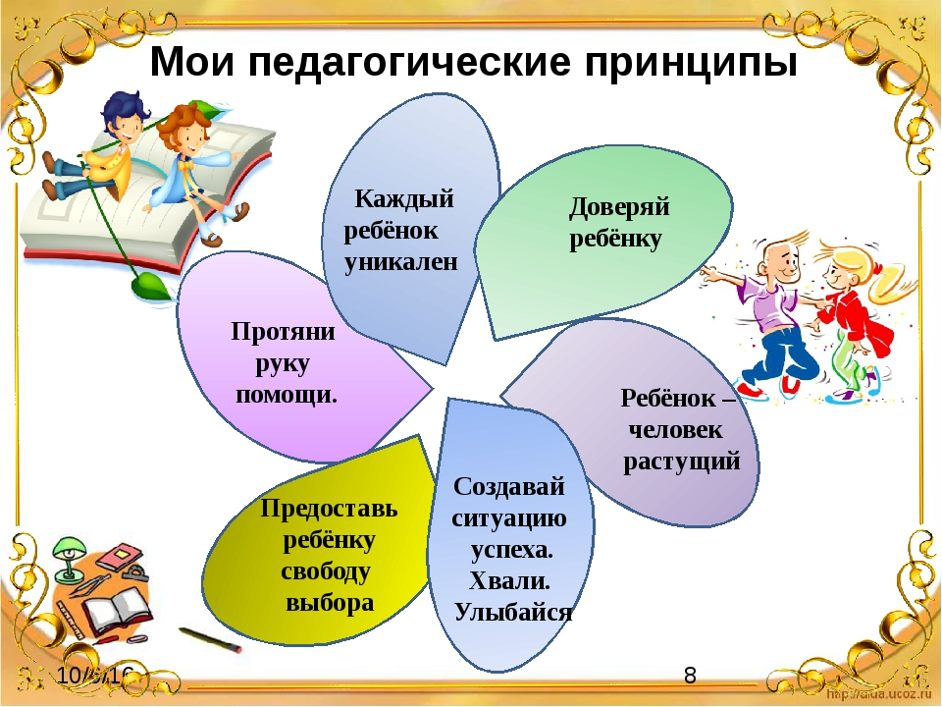Цели воспитательной работы с классом:

Вовлечение учащихся в организацию учебного процесса и осознание направленности своей деятельности (общекультурной, социально-трудовой, информационной, коммуникативной и в сфере личностного самоопределения);
Формирование способности учащихся к саморазвитию и самосовершенствованию путем сознательного и активного присвоения социального опыта, путем анализа ситуаций;

Задачи:
Формирование компетентностей
Образовательная: способность активно использовать знания, умения, навыки, личностные качества в жизни;
Информационная: способность и умение самостоятельно искать, анализировать, отбирать, обрабатывать и передавать необходимую информацию при помощи устных и письменных информационных технологий;
Коммуникативная: способность личности к речевому общению и умению слушать (задавать вопросы и формулировать ответы, обсуждать проблемы, комментировать и оценивать высказывания, выражать эмпатию, аргументировать) ;
Личного самоопределения: осмысление своего места в жизни, Выбор ценностных, целевых, смысловых установок для своих действий, накопление опыта самопознания;
Социально- трудовая: эффективно действовать в процессе трудовой деятельности, владеть нормами, способами и средствами социального взаимодействия.

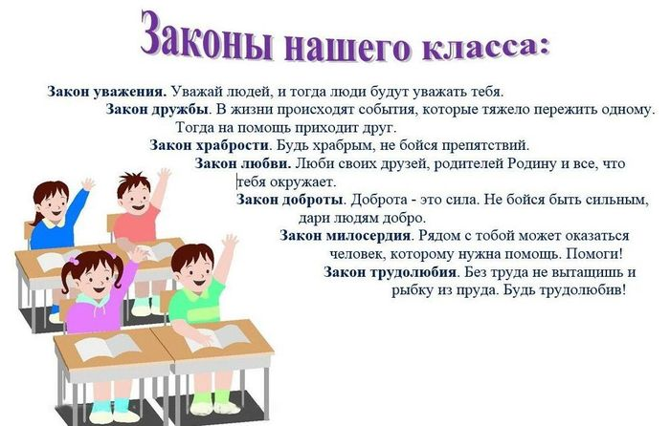

Основные направления, формы и содержание работы
с коллективом учащихся в 2020-2021 учебный год

«МОЯ РОДИНА»
(Гражданско-патриотическое,правовое направление)
Сроки | Формы и содержание деятельности | Ответственные
01.09 | Всенародный день знаний. Праздник  « Здравствуй, школа! Встречай нас!» | Джанкезова Р.Х.
03-.08 | Уроки памяти : «День солидарности в борьбе с терроризмом»  «Трагедия в Беслане»  « Терроризм : его истоки и последствия»  «Пепел Беслана стучит в наши сердца» | Класс.руководители
2.10 | Районный конкурс исследовательских работ  «Права человека глазами ребенка» | Учитель обществознания.
03.11 | День народного единства «Страна народного единства» | Классные руководители
В течение года | Экскурсии в музей- памятник защитникам перевалов Кавказа | Класс.руководитель
Февраль | Месячник патриотической, оборонно-массовой и спортивной работы, посвященный 76-й годовщине в ВОВ, проходящий под девизом «Славной Родиной горжусь я!» | Джанкезова Р.Х.  Учителя истории  Учитель ОБЖ  Учителя физической культуры
Февраль | Смотр строя и военной песни | Аджиев Р.Н.  Батчаева М.Р.
Февраль | Выставка книг в библиотеке «России верные сыны» | Библиотекарь
Май | Неделя памяти «Нам жить и помнить» | Класс.руководитель
8.05. | Участие в вахте Памяти защитников Отечества. Встреча с ветеранами Великой Отечественной войны . | Джанкезова Р.Х.
24.05 | Праздник последнего звонка
 |  | Джанкезова Р.Х.
01.06 | День защиты детей

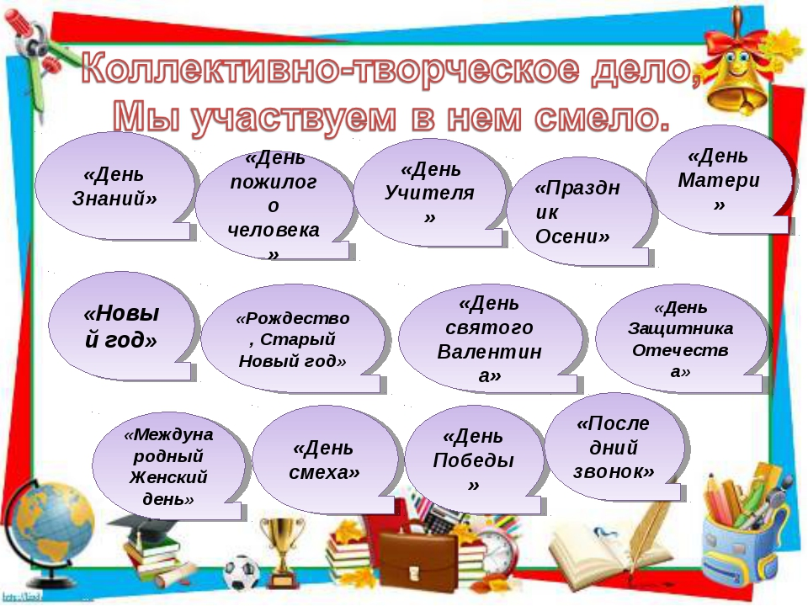

Классные часы

№ | дата | Тема классного часа | ответственные
1 | 2.09 | «Здоровые дети – в здоровой семье» | Кл.рук.
3 | 16.09 | «Символика Российской Федерации» | Кл.рук
4 | 24.02 | «Есть такая профессия - Родину защищать | Совет класса
5 | 14.10 | «Россия сильна дружбой народов» | Совет класса
6 | 25.11 | Классный час, посвященный Всемирному дню ребенка « ООН о правах ребёнка» | Совет класса
7 | 09.12 | «Азбука прав и обязанностей несовершеннолетних» | Кл.рук.
8 | 10.02 | «Чтобы стать мужчиной, мало им родиться» | Совет класса

«В мире прекрасного»
(Художественно-эстетическое направление )

Сроки | Формы и содержание деятельности | Ответственные
20.09 | Праздник «Осенний бал»  «Праздник осени» | Джанкезова Р.Х.  Классные руководители
01.10 | День пожилых людей. Акция «Поделись теплом души своей» (посещение ветеранов войны, учителей-ветеранов и т.д.); | Совет школы  Классные руководители
Октябрь | Районная акция «Неделя защиты животных»
28.11 | Праздник, посвященный Дню матери «Самые святые в этом мире» | Джанкезова Р.Х.  Классные руководители
29.12 | Новогодний праздник «Новогодняя елка»
11.01 | «Рождественская сказка» | Учителя ОПК
10.01 | Благотворительная ярмарка сувениров | Класс.руководитель
Март | Развлекательная программа , посвященная празднику 8 марта  «Мамы всякие важны, мамы всякие нужны» | Классные руководители
Апрель | «День воссоединения Крыма с Россией» | Класс.руководитель
В течение года | Тематические экскурсии в школьную библиотеку | Класс.руководитель

Самоуправление и самообслуживание
Сроки | Формы и содержание деятельности | Ответственные
Октябрь- апрель | Участие в конкурсе «Лучший ученический класс» | Совет класса  Совет школы
Сентябрь | Акция «Чистый поселок, чистая школа» | Совет школы
В течение года | Работа волонтерских групп «Забота о ветеранах Великой Отечественной войны и труда» | Класс.руководитель  Совет школы
В течение года | Операция «Забота» (оказание помощи учителям-ветеранам) | Совет класса
В течение года | Операция «Ветеран живет рядом» (оказание помощи ветеранам войны) | Совет класса
Октябрь | Операция «Примите наши поздравления» (изготовление сувениров, открыток к празднику «День учителя») | Совет класса
Конец 2  триместра | Конкурс социальных проектов | Класс.руководитель
15.12 | Районный конкурс «Лучший ученик года» | Совет класса  Совет школы
Май | Проект «Сделаем школу цветущей» | Класс.руководитель  Совет класса
Май | «Посади свою грядку» | Класс.руководитель  Совет класса

Классные часы
№ | Тема классного часа | дата | ответственные
1 | День рождения класса | 15.10 | Совет класса
2 | «Общечеловеческие ценности» | 16.12 | Кл.рук.
3 | Беседа о профилактике асоциальных явлений в подростковой среде | 13.01 | Кл.рук.
4 | Учимся быть культурными | 19.05 | Совет класса
5 | Классный час о дружбе | 11.11 | Кл.рук.
6 | Ставим условие: долой сквернословие | 02.12 | Кл.рук.

Классные часы

№ | Тема | Дата | Ответственные
1 | «Безопасность поведения в классе и дома» | 23.09 | совет класса
2 | «Ты записался в волонтеры?» | 28.10 | Кл.рук., уч –ся
3 | Край родной навек любимый! | 17.03 | Кл.рук., уч –ся
4 | Протяни руку помощи.. | 06.01 | Кл.рук., уч –ся

4.Общеинтеллектуальное направление
Сроки | Формы и содержание деятельности | Ответственные
16.12-20.12 | Выставка детского творчества «Новогодняя сказка» | Класс.руководитель
24-27.02 | Конкурс детского творчества на противопожарную тематику
08.02 | День науки | Бостанов Д.
Март | Школьная выставка детского творчества
15-18.04 | Районная научная конференция «Первые шаги в науку» | Руководители МО
В течение года | Участие учащихся в районных, региональных интеллектуальных конкурсах | Учителя- предметники
Март | Всемирный день книги | Учителя литературы

Классные часы
№ | Тема классного часа | дата | ответственные
1 | Что? Где? Когда? И Почему? | 20.01 | Кл.рук.
2 | Хочу все знать! | 27.01 | Кл.рук.
3 | Беседа, посвященная Дню космонавтики | 14.04 | Совет класса
4 | Счастливый случай | 03.02 | Кл.рук.

«Я и природа»
(Экологическое направление)
Сроки | Формы и содержание деятельности | Ответственные
Октябрь | Игра- путешествие «Экологическая тропинка»
15-20.10 | Районный конкурс фотографий «Природа глазами детей» | Класс.руководитель
Ноябрь | Конкурс «Кормушка для птиц» | Класс.руководитель
Январь | Районный литературный конкурс «Живая Земля» | Учителя литературы
27.03 | Районный фестиваль экологической сказки | Класс.руководитель
23.03. | Всемирный день воды. Праздник «Встреча весны»
апрель | День здоровья | Класс.руководитель

Классные часы
№ | Тема классного часа | дата | ответственные
1 | «Мир растений вокруг нас» | 23.12 | Кл.рук.  Совет класса
2 | Что мы оставим потомкам?... | 24.03 | Кл.рук.

«Я -человек»
(Трудовое воспитание)
Сроки | Формы и содержание деятельности | Ответственные
Сентябрь- май | Участие школьников в трудовых десантах | Класс.руководитель  Совет класса

Классные часы
№ | Тема классного часа | дата | ответственные
1 | Моя будущая профессия | 28.04 | Кл.рук.
2 | Мы лениться не хотим! | 21.04 | Кл.рук.

«За здоровый образ жизни »
«Спортивное, формирование основ безопасности»
Сроки | Формы и содержание деятельности | Ответственные
Сентябрь | Месячник по профилактике правонарушений «Безопасное колесо» | Класс.руководитель
17.09. | Легкоатлетический кросс «Олимпийский день бегуна» | ХубиевМ.Х.  Класс.руководитель
В течение года | Внутришкольная спартакиада учащихся | Хубиев М.Х.
Ноябрь | Общешкольные соревнования по мини-футболу | Хубиев М.Х.
19.11 | Акция « За здоровый образ жизни» Всемирный день отказа от курения | Совет школы  Класс.руководитель
Ноябрь | «Как уберечь детей от беды. Предупреждение вредных привычек» | Медицинская сестра
30 ноября | Районный конкурс творческих работ (интернет- проектов) «Нет наркотикам!» | Класс.руководитель
Декабрь | Беседы «Профилактика простудных заболеваний» | Медицинская сестра
В течение года | Просмотр фильмов о вреде наркотиков, алкоголя, курения | Класс.руководитель
март | Анкетирование «Твое отношение к курению, употреблению алкоголя» | Класс.руководитель
7.04. | День здоровья | .  Класс.руководитель
Май | Спортивный праздник, посвященный окончанию учебного года | Тимошин В. А.  Учителя физкультуры

Классные часы
№ | Тема классного часа | Дата | Ответственные
1 | Мы выбираем здоровый образ жизни! | 12.05 | Министр здрав.и спорта
2 | «Правильное питание детей и подростков» | 05.05 | Министр здрав.и спорта  Медиц. сестра

8.Безопасность жизнедеятельности
Сроки | Формы и содержание деятельности | ОТВЕТСТВЕННЫЕ
Сентябрь | Антитеррористическая безопасность.  Обновить  информационные стенды о действиях в случае угрозы теракта | Класс.руководитель Преподаватель ОБЖ
По плану | Учебно-тренировочные мероприятия, практические занятия с учащимися по отработке эвакуации на случай возникновения чрезвычайных ситуаций | Класс.руководитель Преподаватель ОБЖ
Октябрь | Практические занятия «Оказание первой доврачебной помощи пострадавшим при теракте» | Преподаватель ОБЖ
В течение года | Пожарная безопасность  Встречи с работниками МЧС | Преподаватель ОБЖ
Октябрь | Тематические классные часы: «Запомнить нужно твердо нам - пожар не возникает сам!» | Классн. руководитель
Сентябрь  Апрель | Классные часы, направленные на профилактику лесных пожаров: Лес - наше богатство. Причины лесных пожаров. Какая опасность подстерегает нас на отдыхе. Ваши действия при пожаре в лесу. Экологические последствия лесных пожаров. | Классн. руководитель
В течение года | Профилактика детского дорожно- транспортного травматизма  Встречи с сотрудниками Госавтоинспекции | Классн. руководитель

Классные часы
№ | Тема классного часа | Дата | Ответственные
1 | Причины несчастных случаев и аварий на дорогах | 26.05 | Кл.рук.  уч-ся
2 | -«Телефонный терроризм, и его опасность»; | 21.10 | Кл.рук  уч-ся
3 | «Пожары -большая беда для человека». | 28.10

Психологические классные часы
№ | Тема классного часа | Дата | Ответственные
1 | Эти вредные конфликты | 03.03 | Кл.рук, уч-ся
2 | Победить неуверенность в себе | 10.03 | Кл.рук, уч-ся
3 | Я утверждаю себя | 31.03 | Кл.рук, уч-ся

Классные собрания
№ | Тема Классного собрания | Дата | Ответственные
1 | «Учись учиться» | 30.09 | Совет класса
2 | Лесенка достижений | 15.05 | Совет класса
3 | «Анализируем, оцениваем, планируем» | 05.11 | Совет класса

План заседаний актива класса на 2020-2021 учебный год.
(Классные дела).
Сентябрь
- Выборы актива класса.
- Распределение обязанностей.
- Утверждение плана на новый учебный год.
- Об организации дежурства
- Шефская работа с ветеранами войны.
- О проведении Дня учителя.
Октябрь
- Информирование о выполнении предыдущих решений.
- Отчет Министра труда о результатах трудовых десантов к ветеранам войны.
- О плане проведения осенних каникул.
- Отчет Министра физической культуры и спорта об участии класса в осеннем л/а кроссе.
- О подготовке и проведении праздничной программы, посвященной дню рождения класса.
Ноябрь
- Информирование о выполнении предыдущих решений.
- Отчет Министра охраны законности и права о проделанной работе.
- Отчет Министра культуры культуры и досуга о проделанной работе.
- Отчет отдела науки и образования об успеваемости учащихся.
- О подготовке и проведения семейного капустника, посвященного Дню Матери.
- Отчет о выполнении требований внутреннего распорядка.
- Об участии в акции «Здоровый образ жизни».
- Результаты анализа пропусков уроков за I триместр.
Декабрь
1 .Подведение итогов работы актива класса за I полугодие.
- Обсуждение плана зимних каникул.
- О проведении Новогодних праздников, о реализации проекта.
- О работе мастерской Деда Мороза

Январь
- Информирование о выполнении предыдущих решений.
- Отчет Министра культуры о проведенной работе.
- Отчет Министра культуры об итогах проверки дневников за I полугодие.
- Праздник «На свет Рождественской звезды».

Февраль
- Информирование о выполнении предыдущих решений.
- Отчет Министра правопорядка о качестве дежурства по классу, в столовой.
- Об участии в районных спортивных соревнованиях.
- Подготовка к смотру строя и песни.
- О подготовке и проведении конкурсной программы, посвященной Дню защитников
- О плане проведения очередных каникул.
- Результаты анализа пропуска уроков за II триместр.

Март
- Информирование о выполнении предыдущих решений.
- Отчет министра образования об участии в олимпиадах.
- Отчет Министра физической культуры и спорта о результатах проведенной работы.
- О подготовке и проведении игры, посвященной 8 Марта.
- О проведении Дня здоровья, спортивного праздника «Мама, папа, я – спортивная семья»
Апрель
- Информирование о выполнении предыдущих решений.
- Отчет министра культуры и досуга о проведенной работе.
- Отчет Министра труда о проведенной работе по благоустройству территории школы и поселка.
- Об участии в вахте памяти.
Май
- Информирование о выполнении предыдущих решений.
- Итоги успеваемости учащихся. Отчет Министра образования
- О подготовке к празднику последнего звонка.
- Об участии в л/а эстафете. Информация Министра физической культуры и спорта

План работы органов самоуправления

Поручения | Сентябрь | Октябрь | Ноябрь
Президент класса  Министр образования |  | Проверка дневников. Участие впредметнойнедели математики. Экскурсия в школьную картинную галерею. | Анализ успеваемости за I триместр. Рейтинг учебных достижений Кл.час «Лесенка достижений». Участие в предметной недели естественного цикла
Министр культуры | День походов. Подготовка и проведение осеннего бала сеннегобалаосеннему балу. | День рождения класса. «Самый лучший день в году». | Семейный капустник, посвященный Дню Матери.
Министр физической культуры и спорта  здравоохранения и спорта | Осенний л/а кросс. Организация зарядки | Общешкольный турнир по шашкам | Акция «За здоровый образ жизни».
Министр законности и права | Оформление классных уголков. Выпуск газет к осеннему балу. | Выпуск праздничных стенгазет ко дню учителя. Конкурс рисунков «Защита животных». | Конкурс рисунков «Молодежь за здоровый образ жизни».
Министр труда | Шефская работа с ветеранами войны, труда | День милосердия. Трудовые десанты. Благоустройство территории школы. | Подготовка класса к зимнему периоду.
Министр правопорядка | Организация дежурства по классу, в столовой. | Работа над правилами для учащихся. | Анализ пропусков уроков без  уважительных причин и опозданий.

 | Декабрь | Январь | Февраль
Президент класса  Министр образования | Участие в предметной неделе иностранного языка., школьных олимпиадах, конкурсах, конференциях. | Проверка дневников. Итоги I полугодия. Участие в предметной неделе русского языка и литературы. | Итоги II триместра. Рейтинг учебных достижений.
Министр культуры | Подготовка к новогоднему карнавалу. Приключения у Новогодней елки. | «Рождественское чудо» | Конкурс-поздравление к 23 февраля
Министр физической культуры и спорта | Участие в школьных соревнованиях. Беседа «Профилактика простудных заболеваний». | Прогулка в зимний лес | Прогулка на лыжах. Смотр строя и песни.
 | Выпуск праздничных новогодних газет | Оформление блока информации | Выпуск праздничных газет и поздравительных открыток, посвященных Дню защитника Отечества
Министр труда | Работа в мастерской Деда Мороза | Трудовые десанты к ветеранам войны
Министр правопорядка | Единый классный час «Основной закон государства» | Работа над правилами для учащихся | Контроль закачеством дежурства
 | Март | Апрель | Май
Президент класса  Министр образования | Участие в предметной неделе общественных наук. | Всемирный день книги.  Интеллектуальный поединок «Книжная палата» | Кл. часы, посвященные Дню Победы. Итоги года. Участие в вахте памяти. Встреча с ветеранами.
Министр культуры | Игра, посвященная 8 Марта | День смеха «Хорошее настроение» | День походов.
Министр физической культуры и спорта | Участие в школьных соревнованиях | День здоровья. Спортивный праздник «Мама, папа, я – спортивная семья» | Весенний л/а кросс
Министр законности и права | Оформление блока информации. Выпуск праздничных газет. | Оформление уголка боевой славы «Они сражались за Родину» | Оформление праздничных открыток, посвященных Дню  Победы.
Министр труда | Генеральная уборка классных комнат | День Земли. Благоустройство территории школы и  поселка | Трудовые десанты к ветеранам войны. Подготовка класса к летним каникулам
Министр правопорядка | Беседы с  нарушителями устава школы | Анализ пропусков. Контроль задежурством по классу | Итоги учебного года.

Работа с отдельными группами учащихся, индивидуальная работа

Задачи | Формы реализации | Сроки реализации
Развитие познавательных интересов и способностей | Привлечение к олимпиадам, конкурсам, интеллектуальным играм, научно – исследовательской работе | В течение года
Формирование учебной мотивации. Развитие общеучебных навыков | Беседы, работа с родителями, поддержка в успехах, привлечение к проведению классных часов | В течение года
Формирование учебной мотивации. Развитие общеучебных навыков | Постоянный контроль, беседы, опора на родителей | В течение года
Развитие общеучебных навыков. Постоянная поддержка | Оказание помощи в учебе, индивидуальный подход | В течение года
Формирование качеств лидера, воспитание чувства долга и ответственности. Развитие творческих способностей | Привлечение к организации общественных дел в классе. Помощь в организации дел. Сотрудничество и сотворчество | В течение года
Формирование активной жизненной позиции. Привлечение к жизни коллектива | Постараться найти дело по душе. Постоянная поддержка и поощрение. Воспитание посильных поручений. | В течение года
Формирование доброжелательных отношений между одноклассниками | Осуществление индивидуального подхода. Постоянный контакт с родителями, беседы, поддержка в классном коллективе | В течение года
Воспитание уважения к себе и к другим (взаимоотношения, взаимопомощь, доброе отношение друг к другу) | Осуществление индивидуального подхода. Постоянный контакт с родителями, беседы, поддержка в классном коллективе | В течение года
Воспитание ответственности за свою судьбу, жесткое планирование времени | Осуществление индивидуального подхода. Постоянный контакт с родителями, беседы, поддержка в классном коллективе | В течение года
Формирование навыка культуры цивилизованного общения и норм социального поведения  Формирование положительного отношения к здоровью как величайшей ценности | Постоянный контроль, беседа, индивидуальный подход  Привлечение в спортивные кружки, секции, беседы | В течение года  В течение года
Взаимодействия со службами

В течение года | Пожарная безопасность  Встречи с работниками МЧС
Октябрь | Тематические классные часы: «Запомнить нужно твердо нам - пожар не возникает сам!» «Пожары -большая беда для человека».
В течение года | Профилактика детского дорожно- транспортного травматизма  Встречи с сотрудниками Госавтоинспекции
В течение года | Тематические классные часы «Правильное питание детей и подростков»  Медицинская сестра
Декабрь | Беседы «Профилактика простудных заболеваний»  Медицинская сестра

